ChaseDreamGMAT數學寂靜整理（原始稿）（2019/01/24起）
整理菌：qv0518
最新版本連結：https://forum.chasedream.com/thread-1337776-1-1.html

2019/01/24起寂靜整理匯總
【原始匯總】2019/01/24起原始狗匯總 by Cinderella灰
https://forum.chasedream.com/thread-1337736-1-1.html
【數學】2019/01/24起數學寂靜原始稿 by qv0518
https://forum.chasedream.com/thread-1337776-1-1.html
【閱讀】2019/01/24起閱讀整理 by huajiananhai
https://forum.chasedream.com/thread-1337785-1-1.html
【IR】2019/01/24起IR寂靜整理 by Super鱷魚杭
https://forum.chasedream.com/thread-1337780-1-1.html
【作文】2019/01/24起作文寂靜整理 by qv0518
https://forum.chasedream.com/thread-1337777-1-1.html

答案核對、題目分析與解題思路，請參見下面【數學討論稿】：
【數學討論稿1-100】2019/01/24起數學討論稿 by
【數學討論稿101-200】2019/01/24起數學討論稿 by
重要技巧：
- 文檔內搜索日期，比如“2019/01/24”，查看全部當日更新，包括新增及之前題目補充；
- 構築連結直通寂靜原帖。

更新日誌：
01/28 08:25，更新到97題，感謝車厘籽兒！
01/27 11:28，更新到94題，第8，58題補充，感謝Arya’sNeddle！
01/27 09:46，更新到87題，第21，30，71題補充，感謝冬陽Dorine，milkthedog！
01/26 23:00，更新到78題，第21，61題補充，感謝bageric，Zoeysama！
01/25 21:45。更新到60題，第3，20題補充，感謝Dan1el，Enoteca，emmale，cf777！
01/25 11:15，更新到39題，感謝SylviaYinChuang，hustlewindy！
01/24 21:45，更新到29題，感謝麻辣小荔枝，小花兒小花兒，shuzijun，Lydia-LSQ！
01/24 換褲日（換褲時間統計）

No. | 題目 | 構築 | 備註 | 日期
1 | DS：hw≠0 f(x)=-x²+1，[f(w+h)-f(h)]/h >[f(w+h)+f(h)]/h ?  條件1：0<h<1  條件2：w<0 (大於還是小於忘了，不重要）  構築：這個可能是我 h 和 w 記反了，之前寫的時候沒有重新算，以考場為准，反正是消掉了一個  構築答案：不等式左右兩邊相減 h 就消掉了，剩下 w，所以和 h 無關，選 B | 麻辣小荔枝 | Q51 | 01/24
2 | PS：給了個代數式 (vw/y)/(x/z) （大概是這樣的），字母順序不重要，說這五個字母分別是{2,3,4,8,9}，文這個式子可能等於幾？  構築答案：選12  選項都是整數，所以考慮的是分子分母因數的關係，稍微試一下就出來了。 | 麻辣小荔枝 | Q51 | 01/24
3 | DS：y=ax²+bx+c，問是不是至少有一個解？  條件1：a＜0  條件2：c ＞0  構築答案：這題可以直接畫圖，選 c，或者利用b²-4ac≥0判斷 | 麻辣小荔枝 | Q51 | 01/24
 | 【3-補充】  DS：ax^2+bx+c=0 有沒有至少一個解？  條件1：a>0  條件2：c<0 | cf777 | Q49 | 01/25
4 | DS： f(x) = ax²+2x-2是不是和 -2x+3有交點？  條件1：f(1)=-1  條件2：失憶  構築答案：好像最後選的是 D | 麻辣小荔枝 | Q51 | 01/24
5 | PS：1-20中選出來5個數不放回，其中有兩個是10和20 的概率？  構築答案：C(3,18)/C(5,20) = 1/19 | 麻辣小荔枝 | Q51 | 01/24
6 | DS：N is divisible by 5. what is N?  條件1：when N is divided by 4, the remainder is 3.  條件2：N is divisible by 3.  構築答案：求出來15和75都可以，所以選 E | 麻辣小荔枝 | Q51 | 01/24
7 | PS：最後一個題沒時間了，題都沒看完，大概是多少個小球裡面不同的顏色分別有多少多少個，為取出某種和某種顏色的概率，蒙了個3/10，不確定對錯 | 麻辣小荔枝 | Q51 | 01/24
8 | DS：一群人捐款，1/4捐了少於200刀，2/3捐了200-1000刀之間，且平均數是 300（忘記了，隨便寫個數意思一下），問捐了大於1000刀的平均數有多少？  條件1：小於200刀的平均數是 xxx（給了個具體數）  條件2：大於1000刀的平均數是 xxx  構築答案：選 B | 麻辣小荔枝 | Q51 | 01/24
 | 【8-補充】  DS：一群人捐款，捐了小於200的有A人，捐了200-1000的有B人，人均捐款C元，問捐了1000以上的人人均捐款多少？  條件1：小於200的人的人均捐款  條件2：捐了200-1000和捐了大於1000的人的總捐款數  構築答案：這個我好像選了B | Arya’sNeddle |  | 01/27
9 | PS：一個人騎車從 A 到 B用了15min，回來用了25分鐘，單程2miles，問時速（注意是 per hour）？  構築答案：答案：6 | 麻辣小荔枝 | Q51 | 01/24
10 | DS：畫了個三角形，告訴你高是2，問 AB 長？  條件1：AC 等於4  條件2：AB=AC  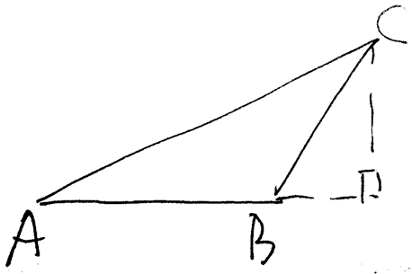  構築答案：選 C | 麻辣小荔枝 | Q51 | 01/24
11 | PS：有個氣球半徑是 x，漏氣了體積減小了 a%，假設漏氣的氣球一直是球形，漏氣的氣球半徑的運算式，給了 V=4r³/3  構築思路：這個很好算，設半徑 r，列個等式就好了 | 麻辣小荔枝 | Q51 | 01/24
12 | PS：一個集合題，A 給了個比例，B 給了個比例，both A and B 也給了，問 both 是 neither 的比例？ | 麻辣小荔枝 | Q51 | 01/24
13 | PS：一個人種花，先種了1/3，之後又種了剩下的1/3，問還有多少沒種？  構築答案：4/9 | 麻辣小荔枝 | Q51 | 01/24
14 | PS：和上一題很像，大概是卸貨吧，忘了，先卸掉一個比例，又卸掉剩下的一個比例，最後剩下2/3 of ton （具體數字忘了，不重要，看思路），問原來有多少 ton？  構築思路：關鍵是要把重量再換算一下。  【完整版本參見96題】 | 麻辣小荔枝 | Q51 | 01/24
15 | DS：x＞0？  條件1：x³＜x²  條件2：x^4 小於 x^3  構築答案：選 B | 麻辣小荔枝 | Q51 | 01/24
16 | DS：x^2/x^(2/3) 和一個常數的大小判斷？  條件失憶。。。 | 麻辣小荔枝 | Q51 | 01/24
17 | PS：問2205最大的 prime factor 是多少？  構築答案：7 | 麻辣小荔枝 | Q51 | 01/24
18 | PS：有一個committee需要三男三女，要從7男7女裡選，問有幾種情況？  選項有(7!)^2, 35^2等 | 小花兒小花兒 |  | 01/24
19 | PS：有一個點（x,0）到（-1，3）和（8，4）的距離一樣，求x？ | 小花兒小花兒 |  | 01/24
20 | PS：相似三角形問題：一個人從A點開始往遠離旗杆O的w方向以2/s的速度走，問影子的增長速度是多少？  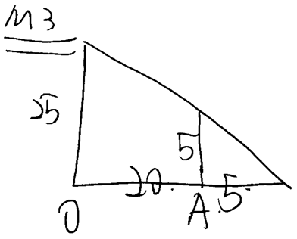 | 小花兒小花兒 |  | 01/24
 | 【20-補充】  PS：第一道題考了之前寂靜裡有的，路燈25，人5，影子相似三角形的  構築答案：算出來是1/2 | cf777 | Q49 | 01/25
21 | DS：圓錐，cicular corn，高是最寬處（the most widest）的兩倍，假設圓錐中有水（沒有說是否充滿），以V （也有可能是數字）立方釐米（cube centimeter）每小時流出，問多長時間圓錐中的水流幹？  條件1：水面距離圓心H米  條件2：底面積是S（不記得究竟多少） | shuzijun |  | 01/24
 | 【21-補充】  DS：圓錐那個往外倒水那個題。我自己在考前算的時候好像是選的B嗎還是啥，考試的時候本來想秒選的又算了一遍最後選的E也不知道對不對了，拿相似三角形算。（如果有小夥伴有答案也麻煩回復我一下……）  條件1：給了水面的面積（我重算就是記得好像原題是說給了底面積？這個給的是上層水面的面積誒）  條件2：給了水面那個圓心到頂點的高度是4（好像是） | Zoeysama | Q50 | 01/26
 | 【21-補充】  那個往裡面灌水50l/min的那個題，我卡了很久就是因為腦子不好使記不起來1立方米和1L之間的關係了！！！我卡了5分鐘！題目最後給的小括弧裡面是給的1L=1000立方釐米。不知道為啥當時就是算不出立方米和升之間？？？？？腦子像我這麼不好使的小夥伴們好好記一下！！！！_(:зゝ∠)_ | Zoeysama | Q50 | 01/26
 | 【21-補充】  DS：圓錐，cicular corn，高是最寬處（the most widest）的兩倍，假設圓錐中有水（沒有說是否充滿），以 V （也有可能是數字）立方釐米（cube centimeter）每小時流出，問多長時間圓錐中的水流幹？  條件 1：水面距離圓心 H 米  條件 2：底面積是9π  構築答案：選的E，倆個條件不可解 | milkthedog |  | 01/27
22 | PS：200人中，有A個人吃柳丁，B個人吃蘋果，既不吃柳丁也不吃蘋果的人數，是兩個都吃的兩倍，求多少人既不吃柳丁也不吃蘋果？（A.B是確切數字，題意不是吃柳丁，樓主忘記題意，只能這樣構築）  構築思路：設兩個都吃為X，既不也不是2X，那麼2X+A+B-X=200，得出X，再算2X | shuzijun |  | 01/24
23 | PS：求X數的因數個數（X為具體數字） | shuzijun |  | 01/24
24 | PS：一個六位數，由54X，Y，18（最後一個似乎是18）排列組合，X，Y範圍是：3,5,8，（只記得有5），XY可以同時是同一個數，問是8是因數的六位數的個數（也有可能是概率）。 | shuzijun |  | 01/24
25 | PS：一個人賣出X，Y兩種貨物，題目給出兩種貨物的進價和銷售價的一個，利潤未知。一月份賣出A個X貨物，B個Y貨物。二月份賣出C個X貨物，D個Y貨物。二月利潤是一月利潤的幾倍，求每個X的利潤？（題目是這樣，ABCD是確切數字，問題有些模糊） | shuzijun |  | 01/24
26 | PS：（修正）一個人從家到商店（地點不定）用時15分鐘，從商店到家用時25分鐘，已知家到商店為2m，求這個人在兩段路程中平均速度？  構築：4/ （2/3）= 6 m/h | shuzijun |  | 01/24
27 | PS：某道題沒讀懂，出現vertical，角度38，求X角，蹲這道題答案8，一個人用A小時完成這項任務。加入這個人和另一個人同時進行，那麼用B小時完成。求另一個人多長時間能夠單獨完成這項任務？ | shuzijun |  | 01/24
28 | PS：y=x+1/x-1，用Y表達的5X，how much 5x in return of Y（分子分母可能相反）這道題沒算出來，樓主直接蒙的。（總覺得和大家考的不是一場試） | shuzijun |  | 01/24
29 | DS：N是5的倍數，問N除以6餘數是多少？  條件1：N除以4，餘數是3；  條件2：N除以12，餘數是3 | Lydia-LSQ |  | 01/24
30 | PS：沙拉每一pound 有個 fix cost, 某人帶了 9 元 , 發現記錯價錢，沙拉 1lb 多 0.2，所以9元少買了 1/2 lb，問 1lb 多少錢？ | SylviaYinChuang |  | 01/25
 | 【30-補充】  PS：沙拉每一 pound 有個 fix cost，某人帶了 9 元，發現記錯價錢，沙拉 1lb 多 0.2，所以 9 元少買了 1/2 lb，問 1lb 多少錢？  構築答案：2 | milkthedog |  | 01/27
31 | PS：140 張卡片分給 m 人，m≥2，每個人可以得到相同的卡片數量，問 m 可能事以下數字多少？  A Five  B Six  C Eight  D Ten  E忘了 | SylviaYinChuang |  | 01/25
32 | PS：A stack of card, 9 cards are blue, rest are red, when randomly 抽兩張卡，機率為 9/11，請問 the stack of cards 有幾張卡片？ | SylviaYinChuang |  | 01/25
33 | PS：1 foot = 12 inch，有一個長方形的地, 12* 9 feets，裡面用 9*9 inch的tile 填滿，要多少 tile？ | SylviaYinChuang |  | 01/25
34 | PS：${\left(\sqrt{\sqrt{2}}+\sqrt{\sqrt{8}}\right)}^{2}=4+3\sqrt{2}$ | SylviaYinChuang |  | 01/25
35 | PS：下面哪一條線有exactly 一個點座標為整數？  A y= 2x  B y= 2/15 x  C y = 2x +5  D y = x + 1/2  E y = √3 x  構築答案：選E , 只有原點 (0,0) | hustlewindy | Q50 | 01/25
36 | PS：某件商品原價為P，折扣為D%，購買這件商品還需要交%R的稅，兩種定價策略：  1）先在原價基礎上打折，再對折後價計算稅率得到的價格  2）先對原價收稅，在此基礎上打折  問: 這兩種價格是否一致？ | hustlewindy | Q50 | 01/25
37 | 構築記得起碼有五題重複考到了fixedsalary和per sales (working hour) salary，比較earning的問題。比如某種工作固定工資A,每超過x小時，對超過的小時每小時y獎勵。 | hustlewindy | Q50 | 01/25
38 | DS：商店折價賣出兩個sweater，一個belt，問平均打了幾折？  條件1：每件sweater 以20%折扣賣出  條件2：belt 的折扣是10%  構築答案：我選E | hustlewindy | Q50 | 01/25
39 | DS：x 和y 是2-20之間的兩個整數，x 和 y是否有相同的prime factor？  條件1：x=y+1  條件2：y is odd  構築答案：我選A | hustlewindy | Q50 | 01/25
40 | PS：一個交通紅綠燈，綠燈維持（45s）黃燈（5s）紅的（45s），按照綠黃紅的順序依次交替，問5分鐘內紅燈最長可以有多少s？  構築：這題我認為根據題意是紅燈後直接綠燈，而不是和現實生活中一樣紅燈後變黃燈，因為題目有明確說到按照綠黃紅的順序依次交替 | Dan1el | Q50 | 01/25
41 | PS：一個swimming pool，以50L/分鐘灌水，pool共120 cubic meter，問多少小時可以灌滿pool的2/3？ | Dan1el | Q50 | 01/25
42 | DS：已知圓心在原點，半徑50，Q(50,0)，P在圓上，PQ距離為多少？  條件1：P的x軸為-30  條件2：p的y軸為-40 | Enoteca |  | 01/25
43 | DS：Monthly earning由month salary和sales組成，salary為2000，sales為超過2000的部分的4%，已知七月和八月到salary相同，求sales七月比八月多多少？  條件1：七月earning比八月多a（一個具體數字）  條件2：忘了…… | Enoteca |  | 01/25
44 | DS：ax^2+bx+c=0，是否至少有一個解？  條件1：a>0  條件2：c<0 | Enoteca |  | 01/25
45 | DS：P S T為三個正質數，問p^3s^3t^3為多少？  條件1：p^2st=728  條件2：t=13 | Enoteca |  | 01/25
46 | PS：數列m{1 2 3 5 6 10} n{1 2 3 5 7 8}（數字不是很確定），從兩個數列中各挑一個數，乘積不為4的概率？ | Enoteca |  | 01/25
47 | PS：有兩個點A（0，0）B（3，1），還有其他條件可以得出一個圓點為圓心，半徑為更號10的方程。C點座標給了六個（-3，1）（-1，3）之類的，都在圓上，問BC的長度有幾個？  構築答案：應該是3個。 | emmale |  | 01/25
48 | DS：求稅？  條件1：一個稅的公式，好像是profit的百分之5  條件2：另一個稅的公式，是profit-2000的一個百分比  構築答案：反正兩個公式可以算出profit，然後根據稅率算出稅，我選C | emmale |  | 01/25
49 | PS：韋恩圖，假設A B吧，A60%，B75%，問最小的AB？  構築答案：我選35%。 | emmale |  | 01/25
50 | DS：Bn=An+1 – An，Bn+1 - Bn=2，求A10？  條件1：給了A1 和 A3的值  條件2：給了 A2和A4的值  構築答案：我選了D | emmale |  | 01/25
51 | DS：30是否能被N整除？  條件1：30能被2n整除  條件2：30能被n^2整除 | cf777 | Q49 | 01/25
52 | DS：一個小於50的數被7除餘1  條件1：被9除餘7  條件2：被4除餘3  構築答案：C | cf777 | Q49 | 01/25
53 | DS：構築感覺超難。說給n個學生分糖果，n>5，問是否至少有兩個學生分到一樣數量的糖果？  條件1：糖果數>n  條件2：糖果總數大於 n^2-n  構築：條件不確定但是一個跟n有關一個跟n^2-n有關，好像選了B | cf777 | Q49 | 01/25
54 | DS：往一個長方體裡面注x升水，問水面高度？  條件1：長方體的高  條件2：這個長方體是個正方體 | cf777 | Q49 | 01/25
55 | PS：AB=9，CB=4，ABC 不在一條直線上，問下面哪個可能是AC的距離？  構築答案：選8 | cf777 | Q49 | 01/25
56 | DS：一個公司調查500人是否同意AB兩個問題，問能否知道同意A的人數，同意B的人數和AB都同意的人數？  條件1：同意A的有300人  條件2：同意A又同意B的有80人  構築答案：選了E | cf777 | Q49 | 01/25
57 | PS：（這個也有點難）4<x^2-2x+1<16，符合條件的整數x有幾個？  選項有 0.1.2.3.4?  構築答案：選了2 | cf777 | Q49 | 01/25
58 | PS：abcde五個數字在數軸上從小到大，然後abcde的乘積為正。以下正確的有哪幾個？  I. ab為正  II. cd為正  III. de為正  選了both 1&2 | cf777 | Q49 | 01/25
 | 【58-補充】  PS：abcde數位從小到大，問你abcde是正還是負？  Ⅰab>0  Ⅱcd>0  Ⅲde>o | Arya’sNeddle |  | 01/27
59 | PS：用 125 40 15 湊一個多少，然後最少用到幾個數字？  選項 14.15.16.17.18  構築答案：選了18 | cf777 | Q49 | 01/25
60 | PS：商店衣服價格上升，利潤由成本的15%提高到40%，成本不變，現價70，求老價格？  構築答案：構築答案57.5 | cf777 | Q49 | 01/25
61 | PS：一個商店買了 100個衣服A 和 150衣服B (也好像是水果），一共5500，A的成本cost 比B 的成本多30%，商店賣出的價格是增加60%，求 A 和B 的賣價的平均值？  構築：記憶有可能有誤，供參考。 | bageric |  | 01/26
 | 【61-補充】  PS：一個零售商買了100個dress 150個啥（反正也是衣服），一共花了一萬多（忘了不好意思orz)，後來賣的時候把dress和另外一個都在成本的基礎上提了百分之60，問你提升之後的（一件dress和一件啥）的平均數是多少？  構築：我這道題可能算錯了，漲了百分之60之後算的兩個衣服一個是80一個是50（可能能倒推回來那個1萬多的數）。估計哪裡出錯了吧最後算的數沒有我算的那個我算出來是104的，沒這個答案。我看著順眼就選了個A 208。我懷疑我是不是題讀錯了 | Zoeysama | Q50 | 01/26
62 | DS：座標象限內，已知點(0,a)，點（b,0), 問直線的斜率（好像）？  條件1：好像給了a,b的乘積大於還是小於零，還是一個啥關係  條件2：好像給了一個點，也在直線上，應該是（1，1）。反正，就是求斜率。 | bageric |  | 01/26
63 | 【2018-02-16】#28  PS：問下面選項中哪個含有的prime數最大？  I. 125  II. 182  III. 363  （準確數字）  【補充】  28題，我碰到的是數位5，具體運算過程中，好像有241， | bageric |  | 01/26
64 | 【2018-02-16】#30  PS：2^345+1的個位數字是多少？ | bageric |  | 01/26
65 | 【2018-02-16】#34  PS：45度角的扇形，在其內部用半徑作為斜邊構築了等腰三角形，問扇形的弧長是多少？半徑等於4 （準確數字）  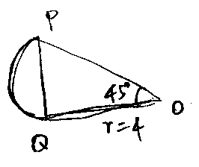  【補充】34題，我碰到是給了三角型的高是5，腰是5，等腰三角型，45度角。求45度角對應的弧長。最後答案記得要把5再化進根號裡面。我記得 | bageric |  | 01/26
66 | 【2018-02-16】#35  PS：machine A 完成npages需要1/2 time of machine B 完成npages，AB一起工作完成n pages需要3mins，問machine B 單獨完成n pages需要多久？（準確數字）  【補充】  35題，變種，具體數字記不清了。 | bageric |  | 01/26
67 | 【2018-02-16】#140  PS：有8個數字，最小是5，range為9，然後求最大的可能平均數和最小的可能平均數與range的比？  構築：題目的問題比較難讀懂，但是解法很簡單。5+14*7-5*7-14/9.數字可能不對，看題算  【補充】  140題，變體，具體數字記不清了。但是，應該是總數是奇數。我記得好像給了超過中位數的幾個值，記不清了，反正可以算出。 | bageric |  | 01/26
68 | 【2018-02-16】#154  DS：兩等圓相交，由兩直徑和兩切線構成一個長方形，問長方形周長？  條件1：給了半徑關係  條件2：給了EG和GH的關係，見圖  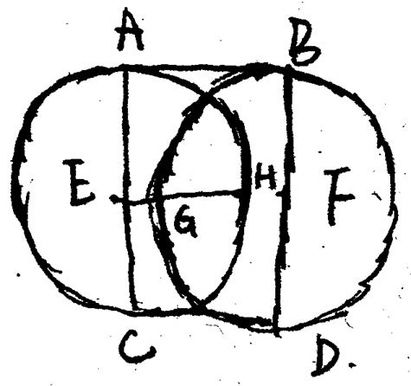  構築：點對應字母關係不準確，畫圖水準有限，大概瞭解即可。  【補充】  154題，這個圖畫的不錯。這個圖remind me. 但是，我好像碰到是求面積。而且，好像其中一個條件是給了 GH 和其他邊的一個關係，好像。我依稀記得仿佛應該是 A,還是B. | bageric |  | 01/26
69 | 【2018-02-16】#164  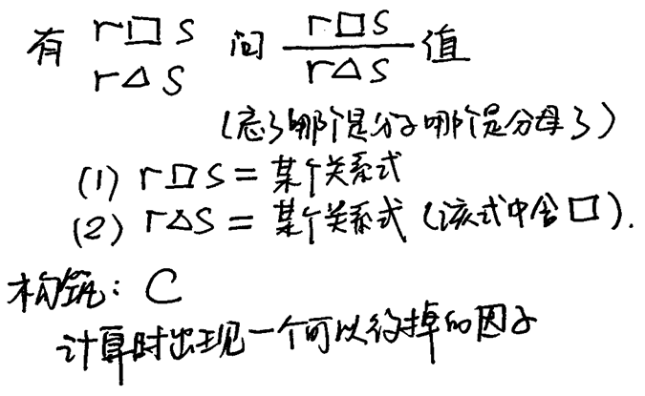  【補充】  164題，好像類似的。不過，依稀好像更複雜一些，字母多了一些，好像是 a/b 和 c/d 的關係。。反正就是約分和推算。。也有可能記不清了。 | bageric |  | 01/26
70 | PS：第一道題是說有個人種plant，可以種出來green和yellow的兩種，然後不是彎曲的就是Stright的。又綠又彎的概率是3/8，好像另外一個條件是種出來黃色的概率是1/4（？）問種綠的的概率是多少？  構築答案：最後選的E ½，具體條件如果不對的話小夥伴們倒著推推，總之最後是4/8了 | Zoeysama | Q50 | 01/26
71 | PS：第二道題是一個說有三個圓在一起，clockwise轉動（圖我一會放在下面）。有陰影的小圓半徑是2，第二大的那個半徑4，最大的半徑6，最小的和最大的上面都有數字0123，問小的轉了3/2圈另外兩個上面的數加起來是多少？  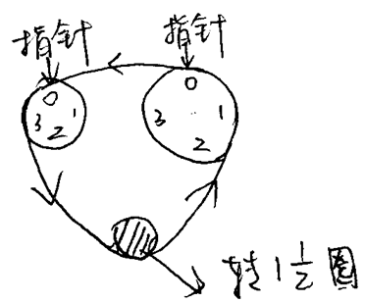  構築答案：3+2=5 | Zoeysama | Q50 | 01/26
 | 【71-補充】  PS：小黑輪半徑為2，左邊r=4，右邊r=6，小黑輪逆時針轉了1.5圈後，指標指向？  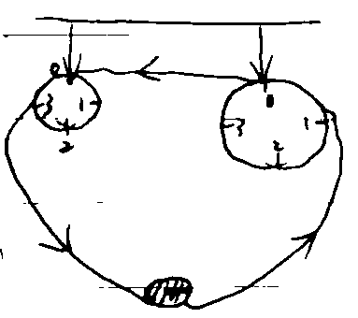  選項中好像有6，4？ | 冬陽Dorine |  | 01/27
72 | PS：有道應用題，我轉了半天沒看懂（閱讀能力問題）。說用一次飛機的價錢是3000刀，然後一次in什麼plane的錢是1500刀，上兩次課一次課是300刀（好像是），然後問你上兩次課和那個in啥的比率是什麼什麼？  構築：希望小夥伴們補充這道題我真的繞不過來題目…… | Zoeysama | Q50 | 01/26
73 | DS：（還是一道沒太看懂表述的）說每個商品的價錢都nearest $1， was the sum of of within $6 of of……的（這個表述我最後還是沒轉過來他問啥超多of我只記得開頭是個was the sum of within $6of ...of）  條件1：一共有11個  條件2：每個都nearest $5（好像是）  構築：這個也期望有小夥伴補充一下……我蒙了個b | Zoeysama | Q50 | 01/26
74 | PS：倒數第二題的超級簡單的題（我懷疑我掉庫了），給你兩個不等式問你兩個圖交叉出來的區域是個啥？（超簡單）答案的那個圖我放下面了  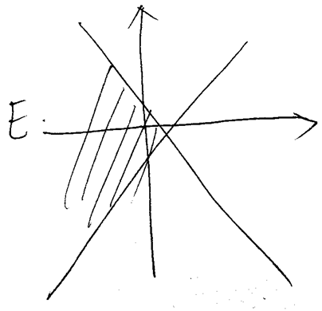 | Zoeysama | Q50 | 01/26
75 | PS：441有幾個factor？ | Zoeysama | Q50 | 01/26
76 | PS：（有一道我蒙的題，沒時間了又懶得算）函數fn f=-|x^2|，有f1 f2 f3 f4 f5 f6，問你f6可能有幾個值？  選項01234好像是反正我瞎蒙的 | Zoeysama | Q50 | 01/26
77 | DS：（韋恩圖）50個人買3種雜誌，啥啥啥啥啥的…… | Zoeysama | Q50 | 01/26
78 | PS：概率，20個人按照字母順序的人裡挑三個，不能選字母連續的n？  構築答案：運算式是C20 3-18，選b 1122 | Zoeysama | Q50 | 01/26
79 | DS：有21個人，問平均分大於80嗎？  條件1：最低分78  條件2：中位數是91 | 冬陽Dorine |  | 01/27
80 | 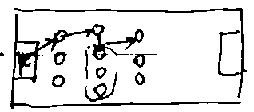  PS：傳送  - 三個人中一個  - 四個人中一個  - 剩下3個中再一個  - 三個人中一個  問多少種可能性？ | 冬陽Dorine |  | 01/27
81 | DS：$\frac{x^{2}}{x^{\frac{2}{3}}}>1$嗎？（x^2/x^(2/3)>1嗎）  條件忘了 | 冬陽Dorine |  | 01/27
82 | DS：|x-y|>|x-z|？  條件1：|y|>|z|（好像）  條件2：x<0 | 冬陽Dorine |  | 01/27
83 | PS：√24+√12=2a√3，求a？ | 冬陽Dorine |  | 01/27
84 | DS：陰影為小路，已知長寬，求綠地（空白）面積？  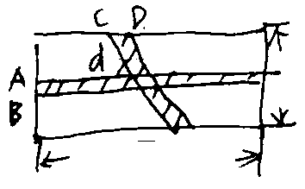  條件1：ab長長  條件2：∠d=45° | 冬陽Dorine |  | 01/27
85 | PS：一個三個餅的韋恩圖，訂閱三種報紙，R，S，T，告訴你了三種都訂閱的，也告訴了RS，RT，ST的交集，然後全部不訂閱的等於全部都訂閱的  構築答案：最後構築答案：27 | milkthedog |  | 01/27
86 | 【大概記得，不清楚】  DS：問abcd+b+c+d等於多少？  條件1：d≥294  條件2：a^2+b^2+c^2+d = 294  構築答案：最後一題了，構築做的很慌張，但是感覺是C，因為貌似感覺abc就是等於0 | milkthedog |  | 01/27
87 | PS：問下麵五個選項，$x^{-9}-x^{-8}>0$（X負九次方減去 X負八次方大於零）  選項有 -2，-1，-1/2，1，2  構築答案：-2 | milkthedog |  | 01/27
88 | PS：給了五個數字-1/(√1/5) ，-(1/5)/√(1/5)，-1/(√1/3)，-(1/3)/(√1/3)，-1，問倒數第二小是什麼？ | Arya’sNeddle |  | 01/27
89 | DS：x=[x]，表明[x]是大於x的最小整數，問x-[x]小於零嗎？  條件1：x是正數  條件2：x是無理數 | Arya’sNeddle |  | 01/27
90 | DS：一個圓+兩條切線，切點為AB，切線交點是C，問圓的半徑？  條件1：∠C=60°  條件2：AC=10  構築答案：C | Arya’sNeddle |  | 01/27
91 | PS：有一個電腦（記不清具體啥物品了)零售商，他的利潤是從生產商那裡購置電腦的40%，然後好像給了利潤和售價的關係..記不清了不好意思，問你最後售價是多少？  構築答案：我好像選了60  這題有個tricky的點是看太快會把給生廠商付的價錢看成售價...反正給生產商付的價錢就是成本了吧，帶進成本利潤售價關係式裡就可以算出來 | Arya’sNeddle |  | 01/27
92 | PS：給了五個數字，-3,-2,-1,2,3，問-|x^2|有多少不同數字結果可能性 | Arya’sNeddle |  | 01/27
93 | PS：這道題記不清楚了。就說好像有一群小朋友幹啥子，按照人數可以分成三個人數段  第一段：多少人以內是個定值  第二段：多少人以內是個定值+3*人數  第三段：多少人以上是8*人數  後來說第一群比第二群多了4。。。只能記這麼多了這題真的巨長...捂臉 | Arya’sNeddle |  | 01/27
94 | PS：在一個劇院，分為ABC三個座區，A的座位數是整個劇院的1/2，BC分別是1/4...然後忘了..這道題反正不難，主要是不要看漏題目中說BC平分除A以外的部分 | Arya’sNeddle |  | 01/27
95 | PS：a1,a2,a3,a4,a5,a6為六個distinct real numbers，設f(x)=-|x^2|，求問至少f(a1),f(a2),f(a3),......,f(a6)至少有幾個distinct number？  A 2  B 3  C 4  D 5  E 6 | 車厘籽兒 |  | 01/28
96 | PS：有一批貨物，先運走了三分之一，後來又運走了五分之三，最後剩下了五分之二噸，求第一次運走之前有多少？  【第14題的完整版本】 | 車厘籽兒 |  | 01/28
97 | PS：坐標系中，哪條線通過exactly one point（x，y），both x and y 是整數？  A Y=x  B y=2/15x  C y=√3x  D y=x+1/2  。。。有點失憶再想起來再添加吧 | 車厘籽兒 |  | 01/28

